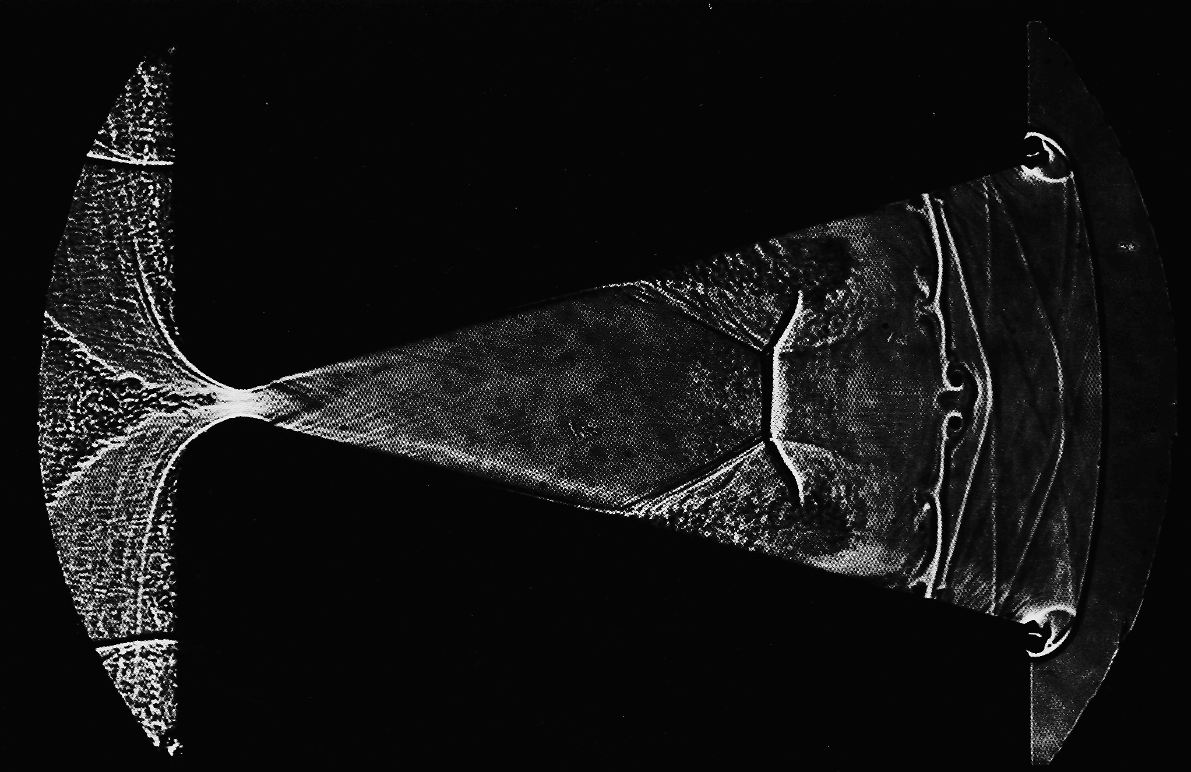

Рисунок 126 (278). Процесс запуска в сопле.
Падающая ударная волна, движущаяся с числом Маха скачка, равным 3, только что прошла через плоское сопло. За этой волной имеется несколько контактных поверхностей, содержащих вихри (см. фото 240); между этими поверхностями и горловиной сопла- вторая ударная волна, направленная против течения, но сносимая вниз по потоку и вызывающая отрыв пограничных слоев. Волны Маха, отходящие от стенок, указывают на установление сверхзвукового течения вниз по потоку от горловины. [Amann, 1971]

